**DAFTAR PUSTAKA**

Adjie, A. R. (2021). *DESAIN MESIN PENGAYAK TEMBAKAU DENGAN SISTEM VIBRATING SCREEN KAPASITAS 150 KG / JAM*. *04*(2), 91–98.

Ambaa, Y., & Perangin-Angin, H. P. (2022). Pemanfaatan Agregat Kasar Pt. Pulau Lemon Sebagai Bahan Beton Pada Jembatan Wito Dan Talud Wedoni Kabupaten Manokwari Provinsi Papua Barat. *INTAN Jurnal Penelitian Tambang*, *4*(2), 110–115.

Cahyono, A. I., Qiram, I., & Rubiono, G. (2019). *Pengaruh Sudut Kemiringan dan Kecepatan Putaran Saringan Pada Unjuk Kerja Mesin Pengayak Pasir Tipe Rotary*. *4*(1), 7–9.

Haryono, A., Rubiono, G., & Qiram, I. (n.d.). *Pengaruh Sudut Kemiringan Ayakan Getar ( Vibrating Screen ) Terhadap Unjuk Kerja Ayakan*. 13–16.

Hidayat, R., & Wilis, G. R. (2017). Analisis Getaran pada Kompresor Mesin Pendingin dengan Variasi Putaran (RPM). *Engineering*, *15*(2), 65–72.

Irawan, H. S. (2015). Pembuatan struktur mesin pengayak pasir elektrik. *Proyek Akhir*, 1–53.

Sateria A.,Yudo E.,Zulfitriyanto.,Sugiyarto.,Melati R.,Saputra Bimas E.,& Naufal I.(2019).*Rancang Bangum Mesin Pengayak Pasir Untuk Meningkatkan*

*Produktivitas Pengayakan Pasir Pada Pekerja Bangunan* 1–7.

Syamsunarto, D. (2018). Studi Eksperimental Pengaruh Variasi Mekanis Empat Batang Pada Mesin Pengayak Terhadap Kapasitas Produksi Ayakan. *Jom*

*FTEKNIK*, *5*(1), 1–7.

Wijianto, A., & Wardana, W. (2023). Rancang Bangun Mesin Pengayak Pasir Sistem Rotary Dengan Tiga Grade Hasil Ayakan. *Quantum Teknika : Jurnal Teknik Mesin Terapan*, *4*(2), 90–96. https://doi.org/10.18196/jqt.v4i2.16155

Yokasing, Y. B., Abdullah, A., & Tamelab, S. (2022). Mesin ayak dua saluran dilengkapi pengarah untuk beras jagung. *SINTEK JURNAL: Jurnal Ilmiah Teknik Mesin*, *16*(2), 112. https://doi.org/10.24853/sintek.16.2.112-122

**LAMPIRAN**

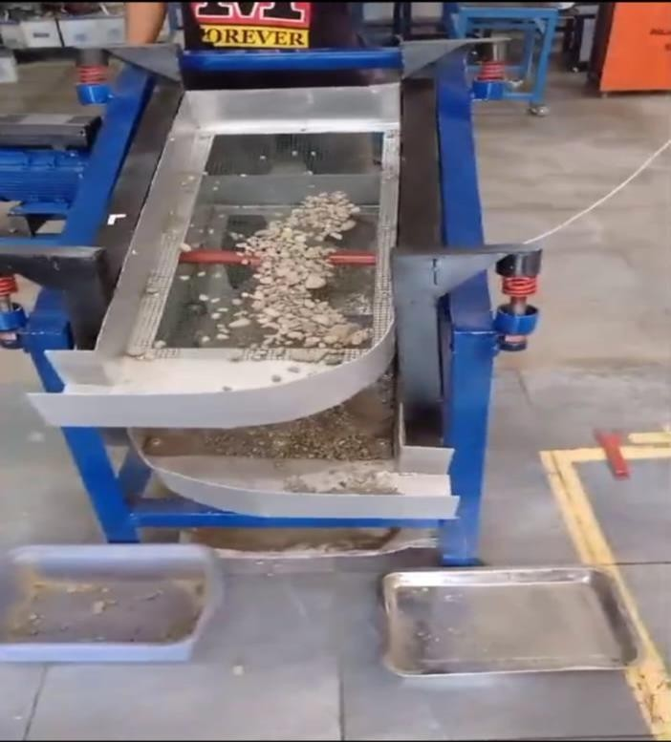

Gambar 1.Proses Uji Coba Pengayakan

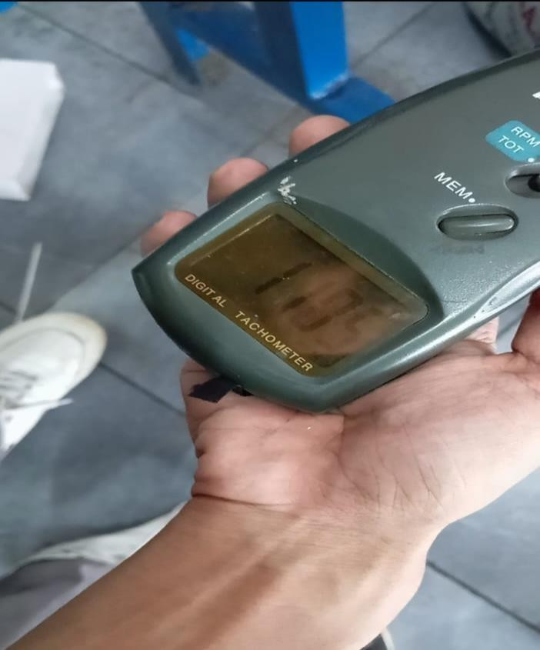

Gambar 2. Pengukuran Rpm Menggunakan Tachometer

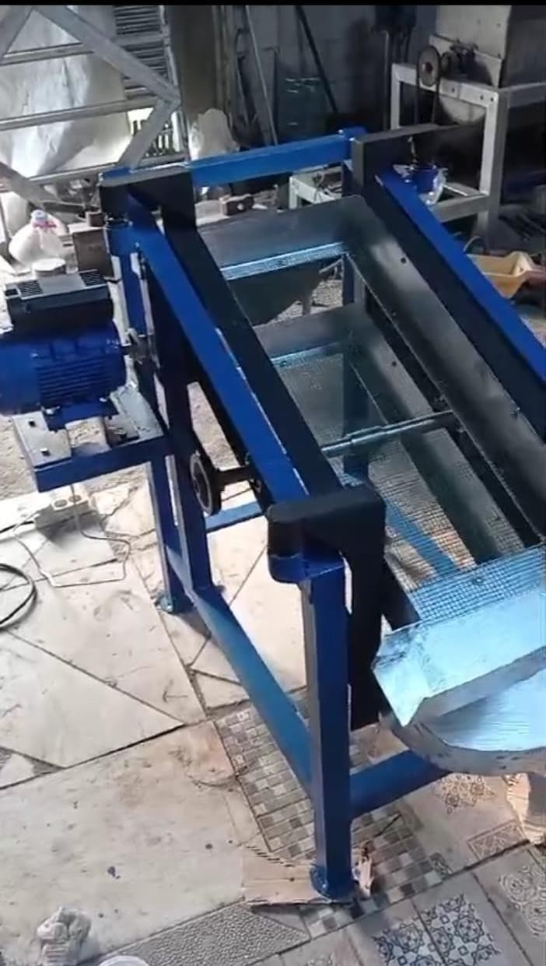

Gambar 3.Mesin Pengayak Pasir

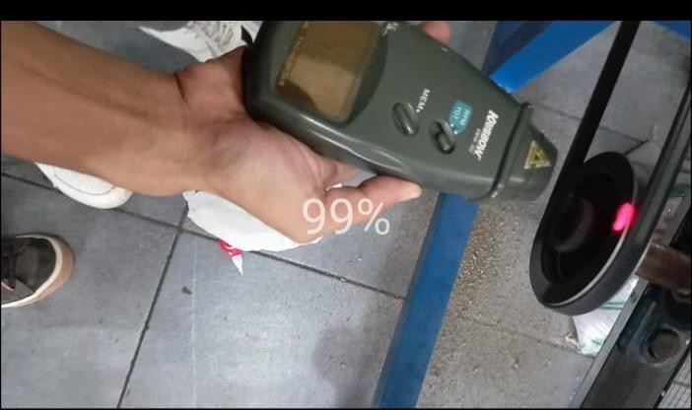

Gambar 4.Proses Pengukuran Menggunakan Tachometer

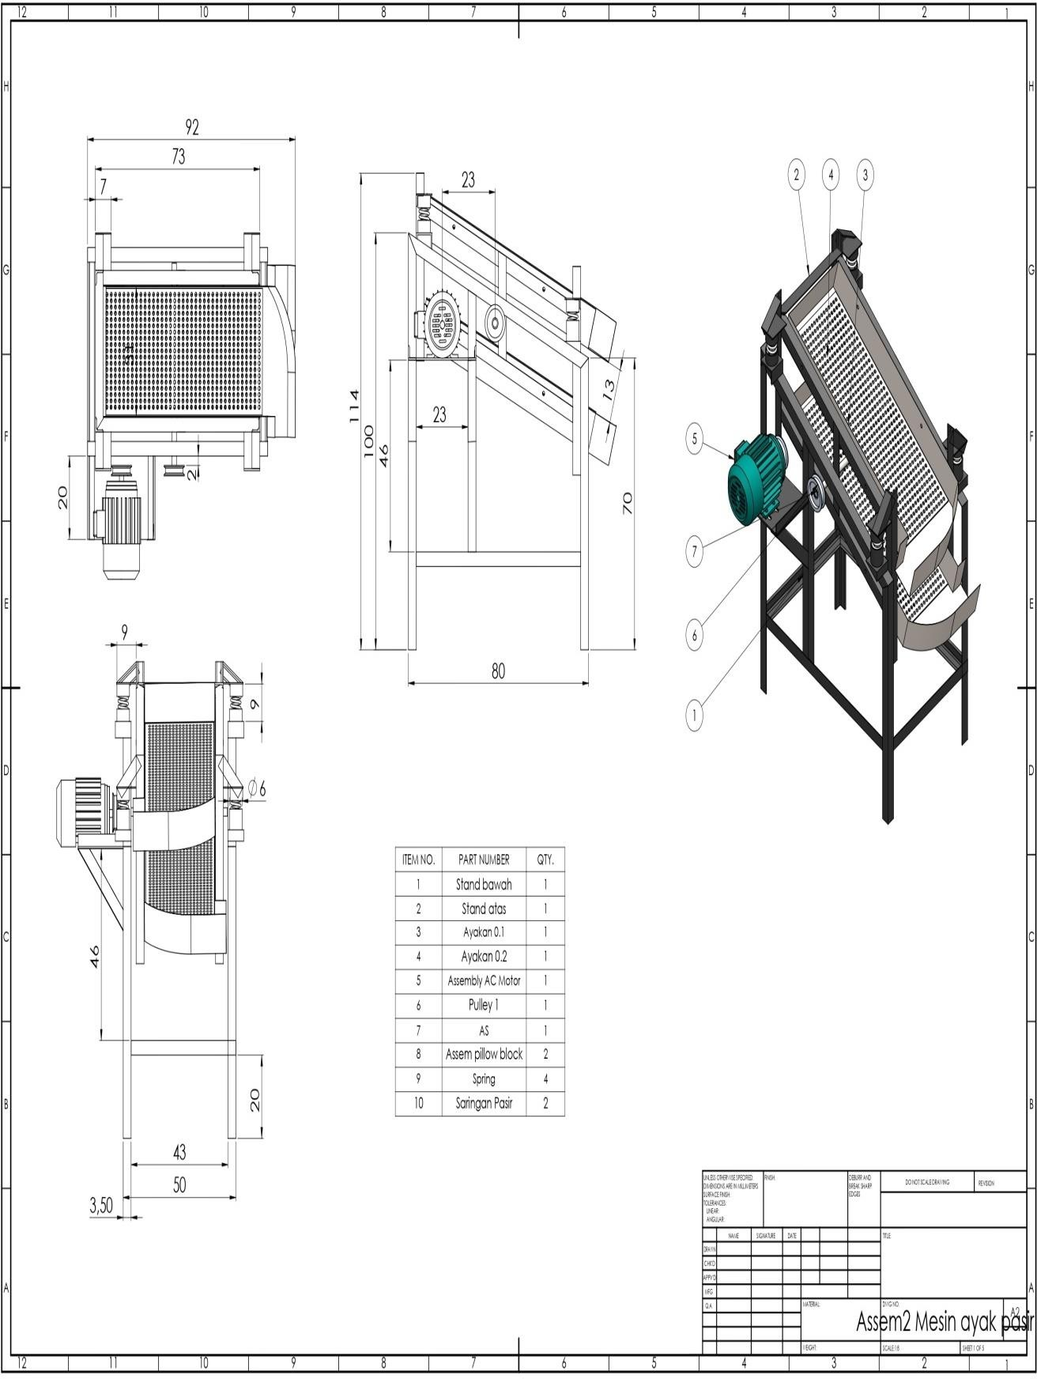

Gambar 5.Desain mesin pengayak pasir page-0001

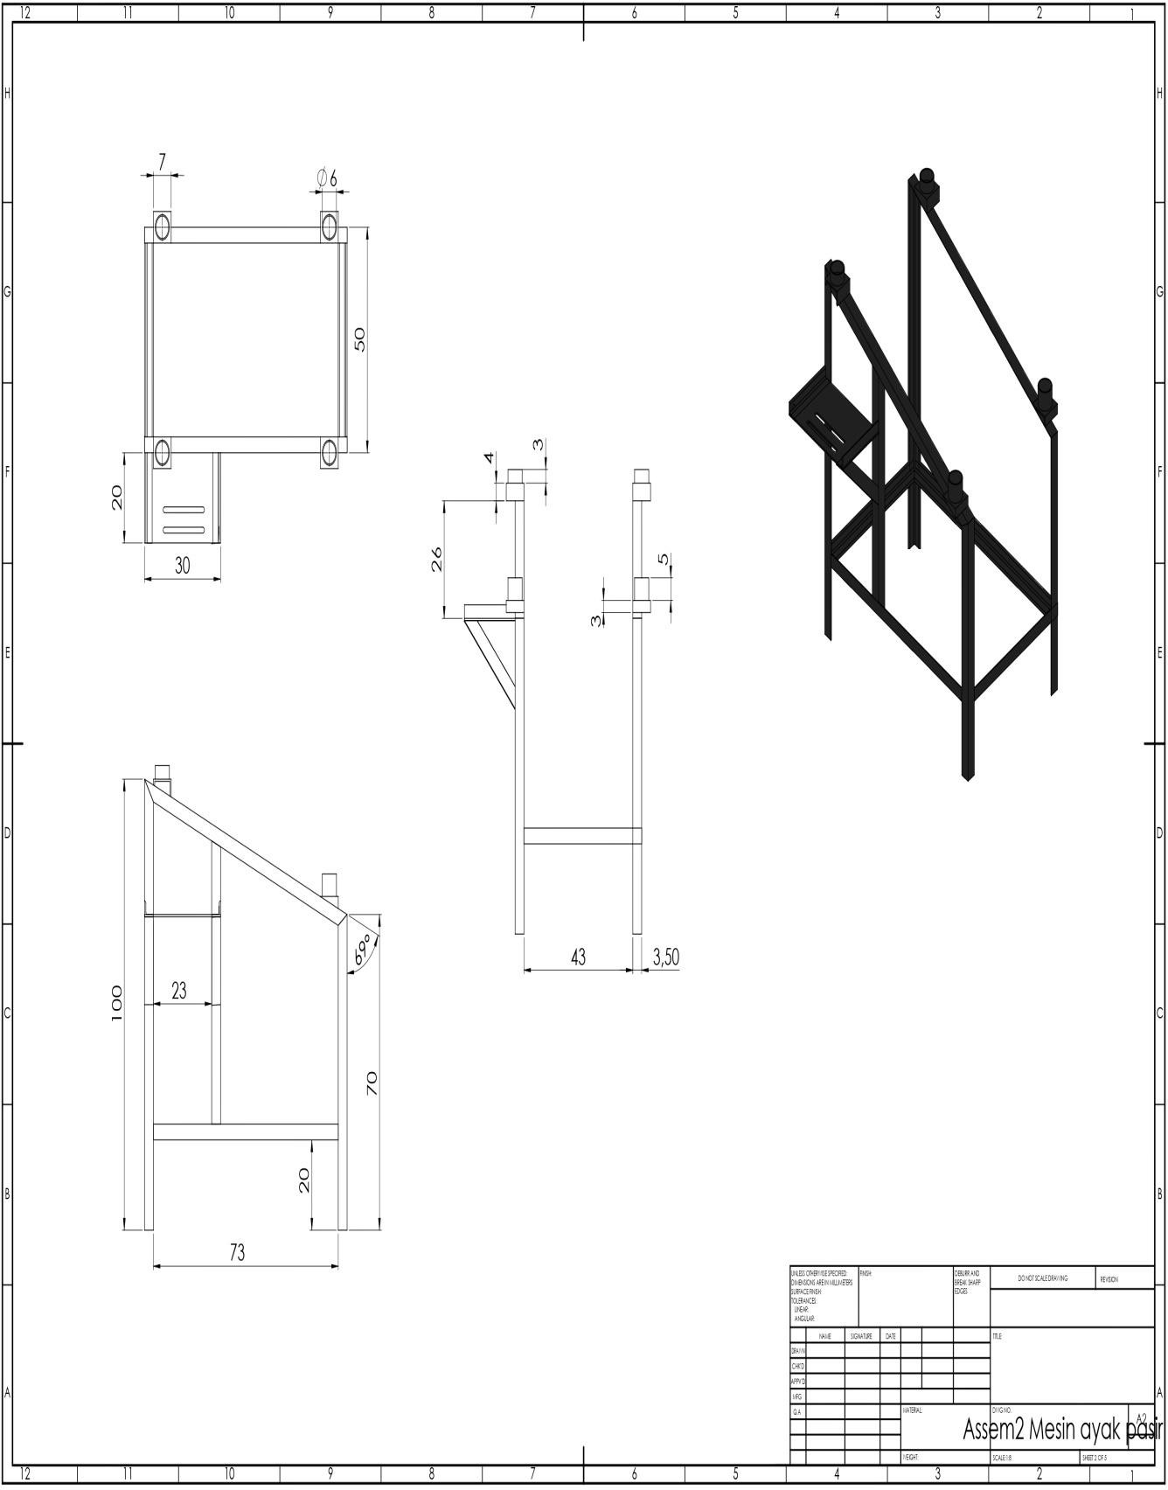

Gambar 6. Mesin ayak pasir2_page-0002

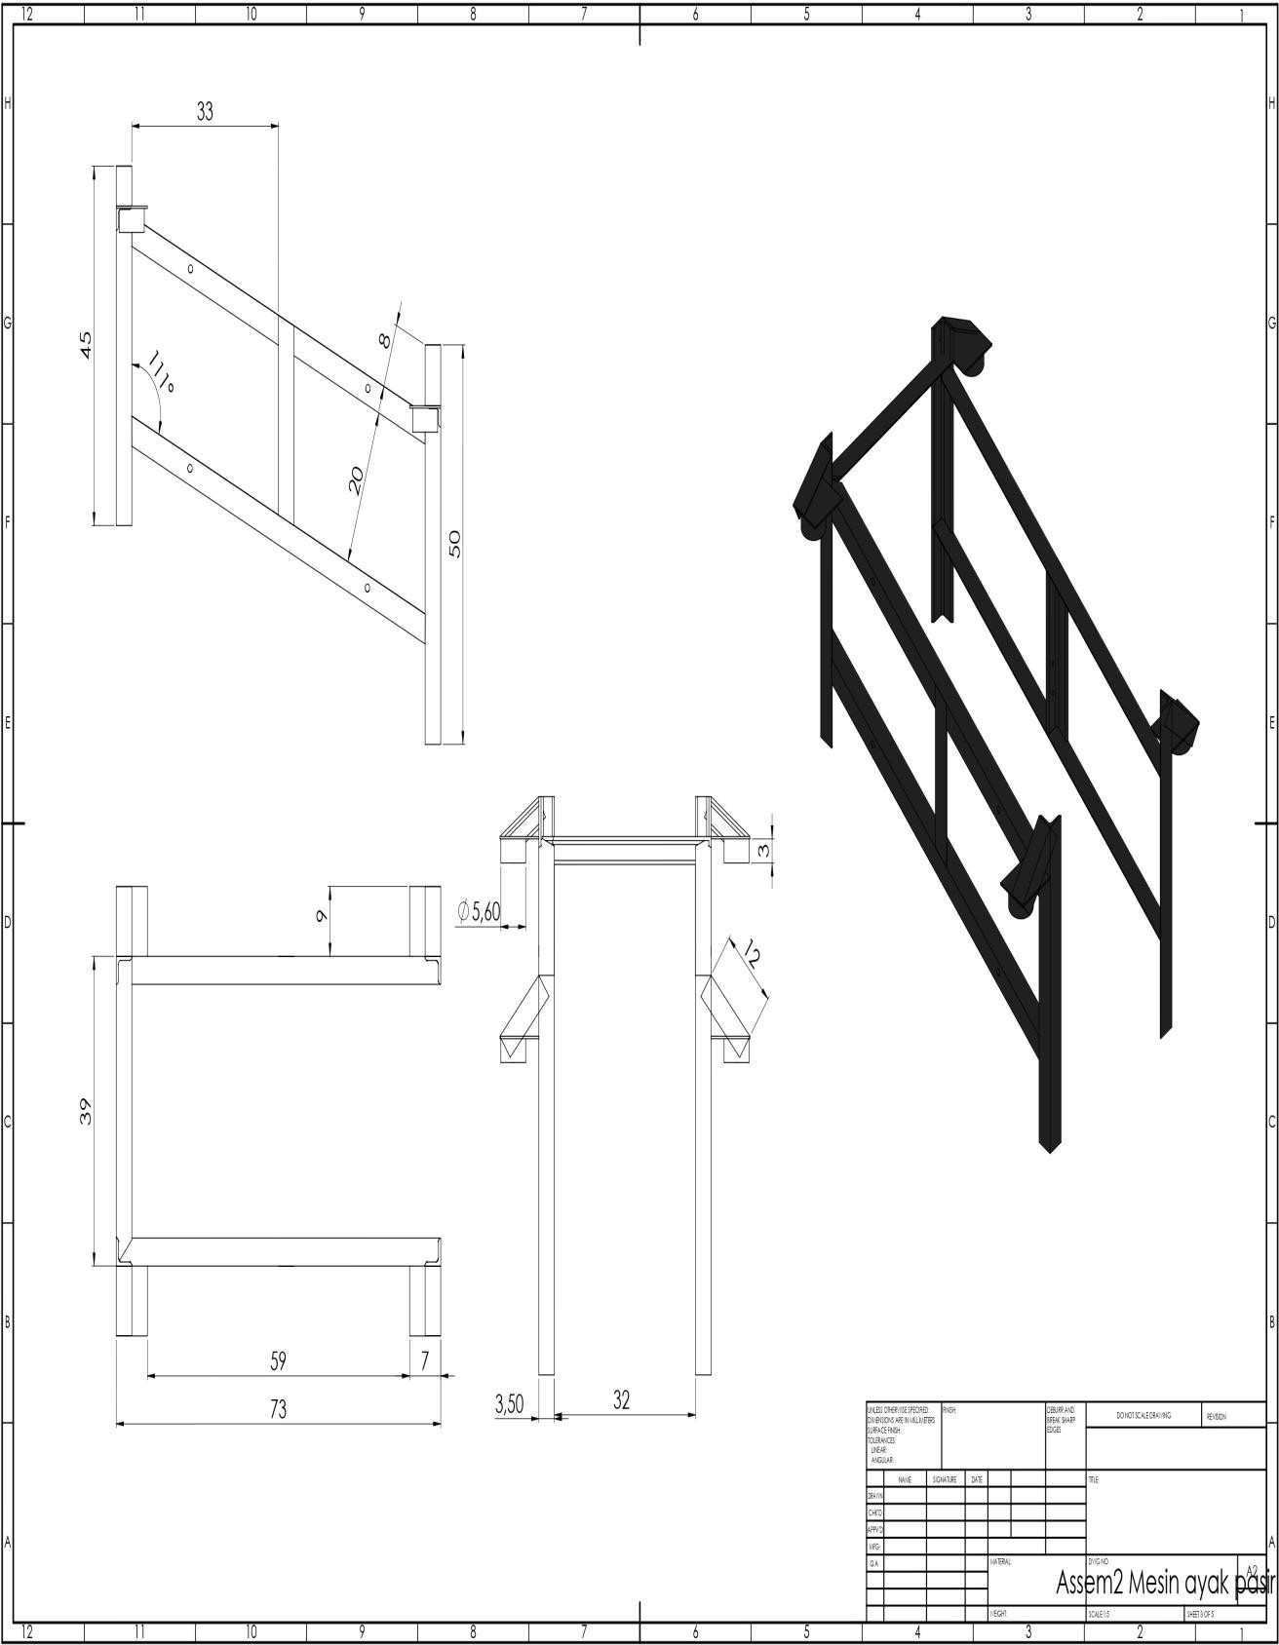

Gambar 7.Mesin ayak pasir2_page-0003

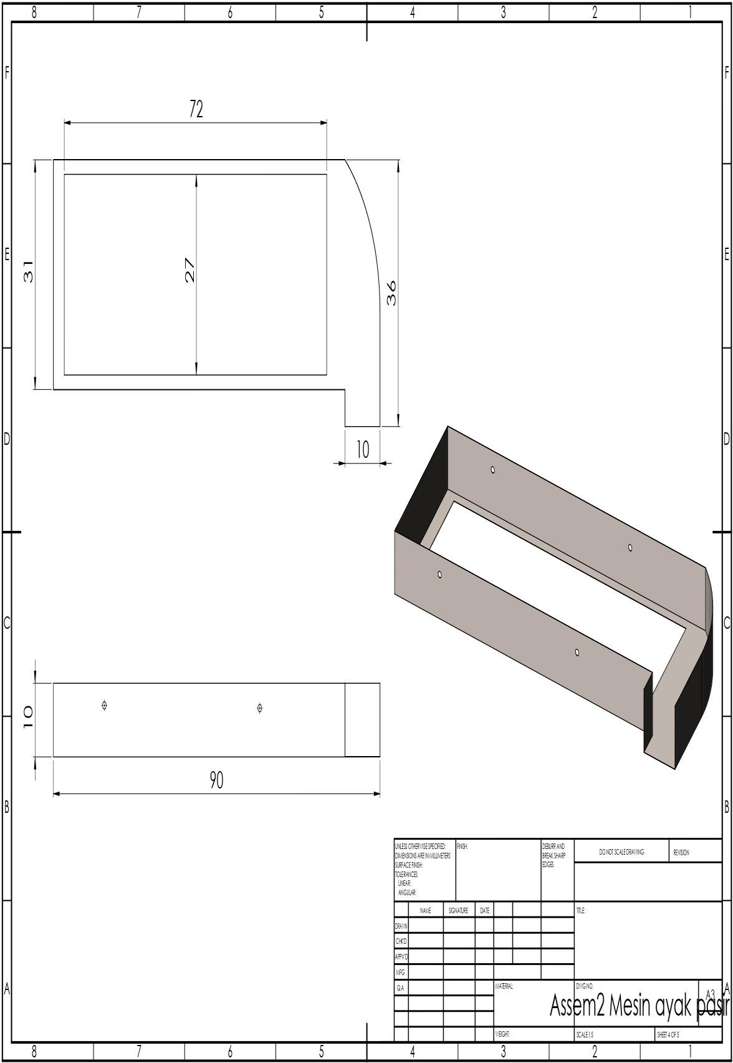

Gambar 8.Mesin ayak pasir2_page-0004

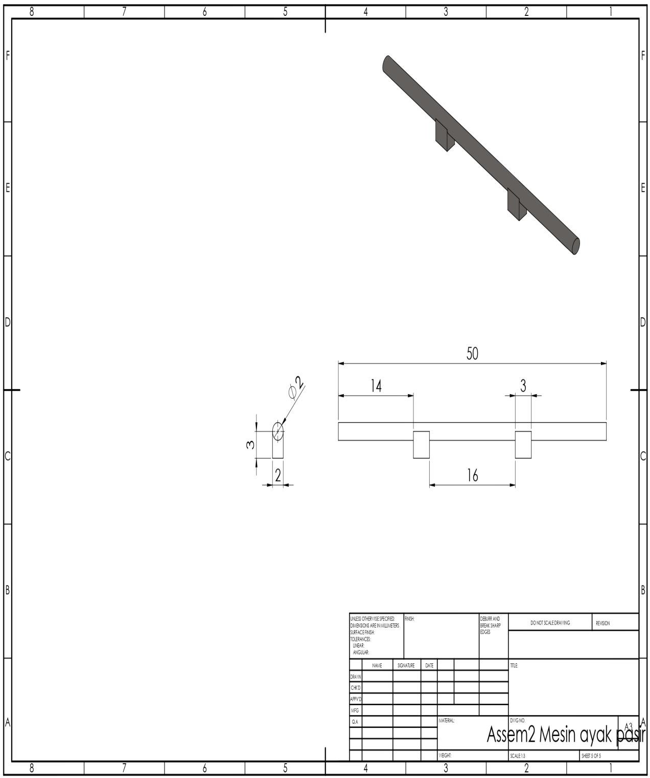

Gambar 9.Mesin ayak pasir2_page-0005